

**ETEC JOAQUIM FERREIRA DO AMARAL**

**ALEXANDRE DE PIERI**

**NICOLAS SANT’ANA**

**PAULO EMANUEL CASALE BECALETO**

**RAPHAEL DE SOUZA CARVALHO**

**MODERNIZAÇÃO E ESTRURAÇÃO DA BIBLIOTECA ESCOLAR**

**JAHU – SP**

**2022**

**ALEXANDRE DE PIERI**

**NICOLAS SANT’ANA**

**PAULO EMANUEL CASALE BECALETO**

**RAPHAEL DE SOUZA CARVALHO**

**MODERNIZAÇÃO E ESTRURAÇÃO DA BIBLIOTECA ESCOLAR**

Trabalho de Conclusão de Curso

apresentado à Escola Técnica Estadual

Joaquim Ferreira do Amaral, como

requisito parcial para a obtenção do título

de Técnico em Desenvolvimento de

Sistemas.

**Orientador(a):** TELMA JULIANA SILVA

André

**JAHU – SP**

**2022**

**ALEXANDRE DE PIERI**

**NICOLAS SANT’ANA**

**PAULO EMANUEL CASALE BECALETO**

**RAPHAEL DE SOUZA CARVALHO**

**MODERNIZAÇÃO E ESTRURAÇÃO DA BIBLIOTECA ESCOLAR**

Trabalho de Conclusão de Curso aprovado, apresentado à ETEC Joaquim Ferreira do Amaral - Jaú, no Sistema de Ensino Presencial Conectado, como requisito parcial para a obtenção do título de Técnico em Desenvolvimento de Sistemas, com nota final igual a _______, conferida pela Banca Examinadora formada pelos professores:

**MEMBROS COMPONENTES DA BANCA EXAMINADORA:**



**Prof. Orientador**



**Prof. Membro 2**



**Prof. Membro 3**

Data da defesa/entrega: 22/11/2022

**DEDICATÓRIA**

Dedicamos este trabalho primeiramente a Deus, que nos deu força em cada momento, aos nossos professores que sempre nos motivaram a mostrar o nosso melhor, e à nossa família que serve de base e inspiração para todos.

**AGRADECIMENTOS**

Às nossas famílias e professores que acreditaram em nós e nos apoiaram.

A todos que de forma direta ou indireta formaram o grupo, assim como aos nossos colegas de classe.

Principalmente à escola que nos proporcionou essa experiência.

“Só podemos alcançar o impossível, se acreditarmos que é possível”

(Lewis Carol)

**RESUMO**

O artigo a seguir apresenta uma tese de apresentação de um trabalho de conclusão de curso como proposta da escola técnica Joaquim Ferreira do Amaral, acrescendo uma modernização na biblioteca escolar, na qual visamos buscar uma forma de melhorar o ambiente de estudo para os alunos da escola, fornecendo um local mais atualizando em questão de redes, *hardwares*, *softwares*, projetando um espaço melhor, concentrado e intuitivo no qual os mesmos poderão trabalhar em equipe ou individualmente, concluir atividades, usufruindo de máquinas mais potentes, como forma de intensificar a qualidade da rede e dos computadores oferecido pela escola, tendo como objetivo também, melhorar a forma de estudo e estrutura do espaço escolar, bem como coleta de dados e informações, escolha de equipamentos necessários, visando solucionar problemas acerca de orçamento, aplicando fundamentos e técnicas da tecnologia assim como a topologia e tipologia de redes, destrinchando os problemas a serem resolvidos pelo grupo.

**Palavras-chave:** Biblioteca. Modernização. Estudo

**ABSTRACT**

The following article presents a thesis to present a course conclusion work as a proposal of the Joaquim Ferreira do Amaral technical school, adding a modernization in the school library, in which we aim to seek a way to improve the study environment for the school's students. , providing a more updated place in terms of networks, hardware, software, designing a better, concentrated and intuitive space in which they can work as a team or individually, complete activities, taking advantage of more powerful machines, as a way of intensifying the quality of the network and computers offered by the school, also aiming to improve the way of studying and structure of the school space, as well as collecting data and information, choosing the necessary equipment, aiming to solve problems about budget, applying fundamentals and techniques of technology as well as the topology and typology of networks, unraveling the problems to be solved by the group The.

**Keywords:** Library. Modernization. Study.

**Sumário**

1.0 - Introdução 10

1.1 - Objetivo 10

1.2 - Cenário 10

1.3 - Dificuldades 10

1.4 - Metodologia 11

2.0 – Cronograma 12

3.0 – Desenvolvimento 13

3.1 – Coleta de dados 13

3.2 – Idealização da biblioteca 14

3.3 – Especificações das máquinas 14

3.3.1 – Especificações da estrutura da biblioteca 14

3.4 – Rede atual 15

3.5 – Novos equipamentos 15

3.5.1 – Placa mãe 16

3.5.2 – Processador 16

3.5.3 – Memória RAM 16

3.5.4 – Gabinete e fonte 17

3.5.5 – Hard Disk 17

3.5.6 - Sistema Operacional 17

3.5.7 - Cabo Par Trançado Blindado 17

3.5.8 - Switch 18

3.6 - Nova Rede 18

3.7 – A nova biblioteca 19

3.8 - Pesquisa de preços 21

4 - Resultados Obtidos 22

# 1.0 - Introdução

As bibliotecas surgiram para ajudar as pessoas a terem uma busca maior por conhecimento e maior praticidade em realizar leituras e pesquisas, e realmente fizeram isso, porém, eles eram de difícil acesso para alguns sendo assim limitado ocasionando uma desigualdade. Essa desigualdade foi solucionada pelo avanço do computador e o surgimento da internet e da topologia e tipologia de redes que facilitou muito o acesso para essas duas coisas (conhecimento e praticidade).

## - Objetivo

O principal objetivo do trabalho é a modernização da biblioteca tanto em questões tecnológicas, quanto questões físicas, que facilite o acesso dos estudantes a esses dois temas, conhecimento e praticidade, oferecendo aos mesmos diversos recursos para o auxílio de seus estudos diários e conclusão de atividades do dia a dia de forma correta e regrada, como deve ser.

## 1.2 - Cenário

O cenário se dá pela recente pandemia do Sars-Cov-19 (CoronaVírus/COVID-19) e pelo grande avanço tecnológico integrado à educação proporcionando melhores habilidades e formas de estudo, tendo como fonte de pesquisa e obtenção de dados e exemplos, a própria biblioteca da escola e seus usuários.

## 1.3 - Dificuldades

Máquinas danificadas, falta de controle, mal tempo de uso, constantes desatualizações ou máquinas desatualizadas.

Ambiente pequeno, não comportando muitas pessoas, consequentemente máquinas, algumas se encontram em desuso, e pode acabar dificultando para os alunos ao efetuarem pesquisas ou estudos, identificamos também falta de supervisão dentro da biblioteca, bem como a falta de controle de entrada e saída dos alunos dentro da mesma, seu tempo de uso.

A velocidade da internet é outro fator de extrema importância, os computadores não apresentam software funcionais ou que não agregam muito à alguns trabalhos escolares, tomando em conta a desatualização dos mesmos, mostrando a desigualdade entre as diversas máquinas da escola.

* 1. - Metodologia

Para a construção do projeto foi necessário pesquisas sobre o assunto, dados estatísticos para ver se vale a pena a escolha esse tema e se abrange um bom público, foram necessárias algumas discussões sobre o tema.

Ao longo do projeto, discorreremos sobre a importância dos computadores e de seus componentes necessários para montagem e utilização dos computadores, assim como informações técnicas sobre o mesmo.

# 2.0 – Cronograma

O cronograma documenta e controla o tempo que será gasto pelo grupo na realização do projeto.

Serve para monitorar o andamento e a produtividade das atividades em relação ao tempo para garantir que o projeto fique pronto na data estipulada.

|  |  |  |  |  |  |  |  |  |  |  |  |  |  |  |  |  |  |  |  |  |  |
| --- | --- | --- | --- | --- | --- | --- | --- | --- | --- | --- | --- | --- | --- | --- | --- | --- | --- | --- | --- | --- | --- |
| ATIVIDADES | FEVEREIRO | | | | MARÇO | | | | ABRIL | | | | MAIO | | | | | JUNHO | | | |
|  | 1ª | 2ª | 3ª | 4ª | 1ª | 2ª | 3ª | 4ª | 1ª | 2ª | 3ª | 4ª | 1ª | 2ª | 3ª | 4ª | 1ª | | 2ª | 3ª | 4ª |
| **Definição do Grupo e tema** |  |  |  |  |  |  |  |  |  |  |  |  |  |  |  |  |  | |  |  |  |
| **Pesquisas gerais** |  |  |  |  |  |  |  |  |  |  |  |  |  |  |  |  |  | |  |  |  |
| **Desenvolvimento da Documentação** |  |  |  |  |  |  |  |  |  |  |  |  |  |  |  |  |  | |  |  |  |
| **Desenvolvimento *Mockup*** |  |  |  |  |  |  |  |  |  |  |  |  |  |  |  |  |  | |  |  |  |
| **Desenvolvimento (visuais)** |  |  |  |  |  |  |  |  |  |  |  |  |  |  |  |  |  | |  |  |  |
| **Conclusão** |  |  |  |  |  |  |  |  |  |  |  |  |  |  |  |  |  | |  |  |  |
| **Apresentação** |  |  |  |  |  |  |  |  |  |  |  |  |  |  |  |  |  | |  |  |  |

# 3.0 – Desenvolvimento

## 3.1 – Coleta de dados

Em uma pesquisa onde visitamos a biblioteca para apurar dados e buscar por especificações e detalhes das máquinas em prol do melhoramento do espaço da biblioteca escolar, verificamos alguns detalhes da biblioteca como máquinas, rede, equipamentos e espaço em si.

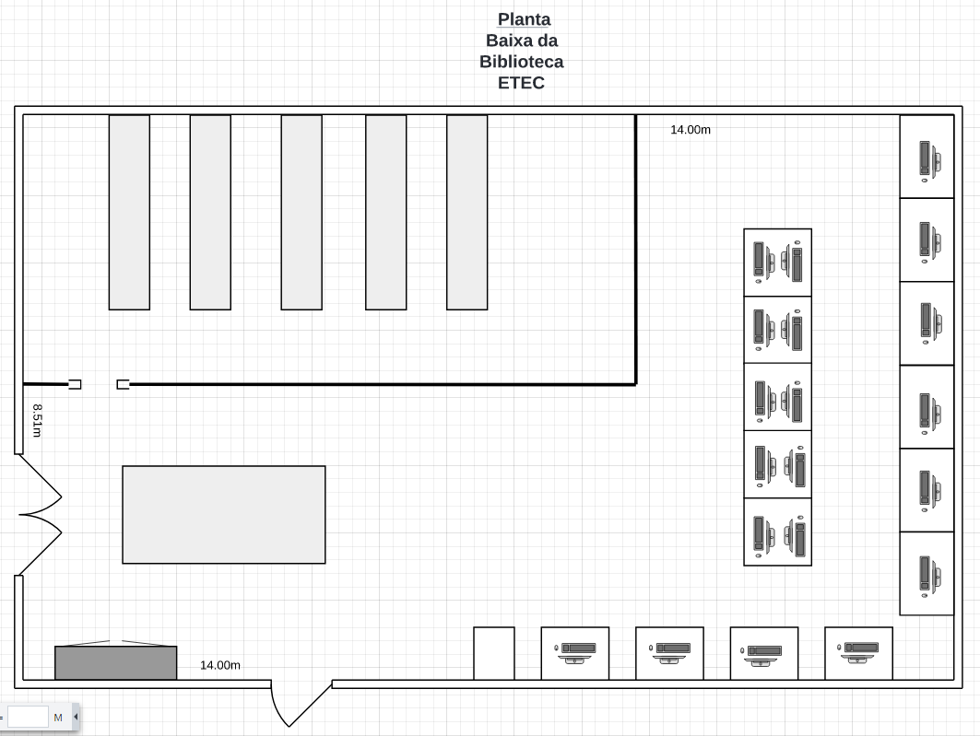

## 3.2 – Idealização da biblioteca

Com as informações obtidas com ajuda de pesquisa de campo, o grupo se organizou e fez pesquisas pertinentes, acrescidas do conhecimento geral de cada integrante, junto com a experiência própria dos alunos.

## 3.3 – Especificações das máquinas

Placa mãe: máquina Itautec;

Gabinete: Infoway SM 322;

Processador: AMD Athlon 64 X2 Dual Core 5600+ 2.80 GHz;

Memória RAM: 2 GB;

Sistema operacional: Windows 10 32 bits;

Hard Disk: 150 GB;

Monitor: LG Flatron 17 polegadas;

Teclado/mouse: Itautec.

Algumas máquinas apresentam drive com leitor de CD/DVD, entrada para fones de ouvido bem como microfone e duas entradas USB 2.0 na frente.

### 3.3.1 – Especificações da estrutura da biblioteca

30 máquinas;

Três armários e cinco prateleiras;

Uma mesa para estudo/ convívio social com 10 cadeiras;

30 mesas individuais para os computadores, com 30 cadeiras;

Impressora/ máquina de xerox;

1 Ar-condicionado;

1 Televisão LG 65 polegadas, modelo 65UP751COSF.BWZYLJZ;

1 switch;

1. ventiladores;

1 quadro branco;

1 estante de troféus;

## 3.4 – Rede atual

Os cabos atualmente utilizados na biblioteca são do modelo Furukawacat5**,** enquantooswitchéumIntelbrascom 24 portas.

A biblioteca possui vários pontos de rede, em cada ponto há um conector fêmea para ligar os cabos através de eletrodutos até o patch panel, o mesmo por sua vez, está ligado ao switch por cabos de rede comum.

A porta 24 do switch do patch panel é reservada para conectar um cabo que será direcionado ao servidor, onde haverá conexão com outro switch.

## 3.5 – Novos equipamentos

Para o projeto de modernização e reestruturação da biblioteca, foi feita a escolha de novos equipamentos que serão capazes de atender todas as necessidades dos estudantes e seus respectivos horários de aula, bem como acompanhar seus trabalhos escolares, portanto, foi decidido que os monitores passarão de 17 polegadas, para 20 polegadas.

Os teclados e os mouses serão simples, mas terão acesso à porta USB, para que seja mais rápido e sem atraso.

Os gabinetes possuirão quatro entradas USB na frente e quatro atrás e entradas para fones de ouvido.

### 3.5.1 – Placa mãe

A placa mãe é um componente indubitavelmente necessário, ela liga todas as peças do computador fazendo a comunicação entre elas. HardDisk, processador, memória, fonte, placa de vídeo, tudo é conectado à placa mãe.

As produções de placa mãe estão em constante evolução, portanto dificilmente novos processadores serão compatíveis com placas mãe antigas.

As placas mãe dos computadores da biblioteca pertencem à marca Itautec pois já vem montada com o micro fechado, tendo seu modelo de gabinete feito pela Infoway (SM 322).

Para melhor desempenho, a equipe decidiu aplicar o modelo Asus TUF H310M-Plus Gaming, Chipset H310, Intel LGA 1151, mATX, DDR4, 90MB0Y50-C1BAY0, pois, por ser uma placa mãe atual, ela aguentaria os novos hardwares e softwares que acompanham as aulas de programação.

### 3.5.2 – Processador

A velocidade com que o computador realiza as ações solicitadas estão ligadas à velocidade do processador, o processador também chamado de CPUé um componente de hardware que tem a finalidade de processar dados e executar tarefas, para que possa executar as mesmas, a CPU precisa de instruções que são armazenadas em elementos chamados de registradores. As máquinas atuais possuem o processador AMD Athlon 64 X2 Dual Core 5600+ 2.80 GHz.

Para melhor desempenho, a equipe decidiu aplicar o modelo Processador AMD Ryzen 5 PRO 4650G with Radeon Graphics 3.70 GHz, pois, por ser um processador atual, ele suporta os novos hardwares e softwares.

### 3.5.3 – Memória RAM

A memória RAM é uma tecnologia que permite o acesso aos arquivos armazenados no celular, PC ou notebook. Diferentemente da memória do HD, a RAM não armazena conteúdos permanentemente. O componente é responsável pela leitura dos conteúdos quando requeridos. Ou seja, de forma não-sequencial, por isso, a nomenclatura em inglês vem de Random Access Memory.

### 3.5.4 – Gabinete e fonte

O gabinete é um equipamento de grande importância na composição de um computador, já que o mesmo tem como objetivo “armazenar” a memória, o processador e o disco rígido por exemplo.

As fontes de alimentação diminuem a voltagem que a máquina recebe, para uma voltagem menor, indicado para o hardware do computador.

Como um componente importante, além de funcional, o design também deve ser levado em conta, optamos pelo Gabinete PowerX 6503BK, Mini Tower, Black, mATX (Com Fonte e Com Fan).

### 3.5.5 – Hard Disk

HDD é a sigla, em inglês, para Hard Disk Drive. No Brasil, esse componente é simplesmente chamado de HD ou de disco rígido. Ele tem uma função fundamental em seu computador: guardar todos os seus arquivos.

Pores o escolhido foi o **SSD (Solid State Drive)** é um componente que armazena dados em computadores e consoles de videogame. Ele substitui o **HDD (Hard Disk Drive)** tradicional e ainda garante mais rapidez ao sistema, graças às velocidades maiores de leitura e gravação.

### 3.5.6 - Sistema Operacional

O **Sistema operacional que melhor se adequa e na opinião de todos do grupo, o ideal seria o sistema operacional Windows 10, para atender a necessidade de todos.**

**Atualmente os computadores possuem o sistema operacional Windows 10, mas por conta das maquinas serem ruins ele acaba sendo ruim também.**

### 3.5.7 - Cabo Par Trançado Blindado

Disponíveis no mercado com tipos variados, o cabo par trançado blindado tem esse nome, pois contam com uma proteção extra que protege o cabo par trançado blindado contra interferências e ruídos externos. A blindagem do cabo par trançado blindado pode ser feita com fitas de cobre, cobre trançado, malhas em cobre nu, ou através de fita aluminizada com dreno estanhado, de acordo com o local a ser utilizado, e especificação do projeto. Em todos os modelos de blindagem, o cabo par trançado blindado realiza uma proteção eficaz e altamente segura, pois o cobre e o alumínio, além de ótimos condutores de eletricidade são materiais resistentes e protegem os cabos contra o fogo e materiais abrasivos.

### 3.5.8 - Switch

Os switches são os principais componentes de qualquer rede. Eles conectam vários dispositivos, como computadores, access points sem fio, impressoras e servidores na mesma rede, seja em um prédio ou no campus. Um switch permite que os dispositivos conectados compartilhem informações e conversem entre si.

## 3.6 - Nova Rede

Após a reestruturação, a biblioteca continuara utilizando um switch de 24 portas, para que consiga comportar todas as maquinas, mas o cabo passara a ser par trançado blindado, podendo conferir mais segurança e durabilidade.

O espaço terá pontos de rede para a conexão dos computadores dos alunos e pontos para a biblioteca, que conectarão fios a serem conduzidos ao patch panel e ao switch. A porta 24 continuara sendo utilizada para fazer o link com o servidor, onde é feita a distribuição da rede e da internet.

## 3.7 – A nova biblioteca

Com um estudo de ambiente, pensando em qual forma os estudantes poderiam desfrutar de um lugar melhor para conclusão de seus trabalhos, em consenso, o grupo fez mudanças, onde buscamos aproveitar melhor o espaço, além de projetar um lugar para futuramente uma bibliotecária trabalhar.

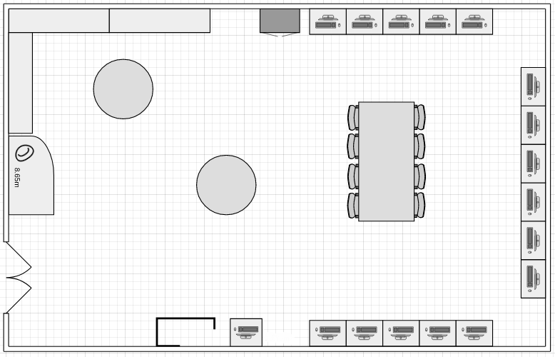

A planta da nova biblioteca foi feita online para ter mais detalhes e se parecer mais com o real, como pode perceber houve mudanças da original.

Primeiro mudamos as prateleiras de lugar, colocamos as mesmas na parede para abrir mais espaço e doamos todos os livros velhos que não era mais utilizados por estarem ultrapassados.

Retiramos a mureta que pegava muito espaço e não era utilizada para nada, apenas pegava espaço então decidimos retirar para dar lugar a novas coisas.

Colocamos os computadores encostados na parede para novamente obtermos mais espaço e não deixar tão apertado como era, além de que alguns alunos especialmente estes que sentavam no meio sempre batiam no encosto de outra cadeira, no lugar das maquinas que ficavam no meio colocamos a mesa grande para os alunos se reunirem para fazer algo em grupo.

Colocamos mais duas mesas redondas espalhadas para que mais grupos possam se reunir.

Adicionamos também um tapete com Puffs para os alunos relaxarem enquanto estudam ou conversam.

Transpusemos o armário de troféus da escola que antes ficava atras da porta sem muita visibilidade e colocamos ao lado das prateleiras para que seja notado pelos alunos e visitantes as conquistas da escola.

E criamos um espaço para uma monitora/bibliotecária que hoje não possuímos para poder monitorar os alunos e os livros que eles retiram, tendo um controle a mais, e ao seu lado um computador reservado apenas para inscrições de vestibulares e ENEM para que a monitora possa auxiliar os estudantes.

## 3.8 - Pesquisa de preços

No decorrer da realização do Trabalho de Conclusão de Curso foram feitas pesquisas de preços e diante dessas buscas o grupo fez a escolha dos novos equipamentos a serem utilizados na nova biblioteca.

Durante os meses da realização do TCC a equipe realizou consultas nos sites de compras para ter uma percepção dos preços, cujos quais dependerão dos modelos e marcas:

* Placas mãe variam entre R$ 300 a 2.000 reais;
* Switches variam entre R$ 500 a 2.000 reais;
* Monitores variam entre R$ 400 a 800 reais;
* Mouses variam entre R$ 10 a 50 reais;
* Teclados variam entre R$ 20 a 70 reais;
* Cabo par trançado blindado custa R$ 3,60 reais o metro;
* Keystones variam entre R$ 5 a 30 reais;
* Cadeiras variam entre R$ 70 a 90 reais;
* Máquina de xerox variam entre R$ 1.000 a 3.000 reais;
* Prateleiras variam entre R$ 70 a 100 reais;
* SSD variam entre R$ 80 a 2.000 reais;

Entre outros...

# 4 - Resultados Obtidos

Após todas as pesquisas, coletas de dados e discussões sobre o grupo concluiu que as mudanças feitas, trariam uma maior organização e melhoraria o fluxo dos alunos.

Foram escolhidos novos equipamentos de boa qualidade e desempenho, buscando suprir as reais necessidades dos estudantes.

A respeito da retirada dos livros, ficou decidido que a mudança das prateleiras facilitaria o acesso dos educandos e auxiliaria na administração da biblioteca.

Quanto as devoluções dos exemplares, a documentação e a imposição de tarifas para livros não devolvidos, ajudaria a controlar a duração dos empréstimos, assim como a consulta de obras atrasadas.

Enfim, a reestruturação da atual biblioteca ajudaria a alcançar o proposito de aumentar o número de usuários no local, trazendo maiores benefícios aos mesmos.

**CONSIDERAÇÕES FINAIS**

O desenvolvimento do projeto, incluindo todas as pesquisas e coletas de informações necessárias contribui para o aumento do conhecimento do grupo. Através deste, foi possível a visualização e fixação de alguns ensinamentos passados em sala.

O trabalho também pode proporcionar um crescimento pessoal, já que exigiu uma divisão de funções e a administração do tempo, das tarefas a serem cumpridas e da convivência.

Dessa forma, a atividade conferiu aos realizadores mais experiencia e aprendizado, que contribuíram para a formação profissional e particular.

**REFERÊNCIAS BIBLIOGRÁFICAS**

**Anexos**

**APÊNDICES (Documentos elaborados pelo autor da** **pesquisa)**

**ANEXOS (Documentos que não foram elaborados pelo autor da pesquisa)**

**APÊNDICES**

**APÊNDICE A – TÍTULO ANEXOS**

**ANEXO A – TÍTULO**